

**ITESO**

**MÉTODOS NUMÉRICOS**

**LÓPEZ LAZARENO DIEGO ALBERTO IF722100**

**PRÁCTICA 08**

1. Mediante la herramienta de Excel “Línea de tendencia” el polinomio que mejor ajuste los datos que te fueron asignados.

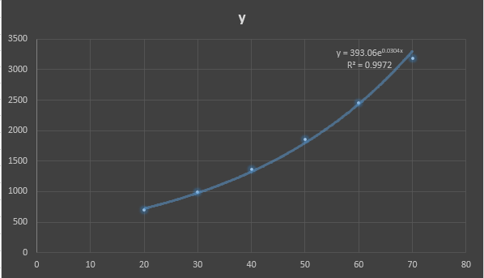

El modelo exponencial es el que mejor ajusta a los datos, puesto que su R^2 resulta ser la más acercada a 1 de entre los demás modelos propuestos (lineal, logarítmico y exponencial).

1. Utiliza el programa Matlab para realizar el MMC.

% Método de Mínimos Cuadrados: Modelo Lineal

% Vector columna con la temperatura en ºC

x=[20;30;40;50;60;70]

% Vector columna con la presión de vapor en mmHg

y=[695;988;1367;1850;2451;3187]

% Se intercambia la segunda columna de la matriz de unos por los valores de

% x

a=ones(6,2)

a(:,2)=x

% Solución analítica en la forma matricial

inv(a'*a)*a'*y

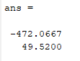

Coeficientes del polinomio de grado 1 ajustado: $-472.0667+49.52x$

1. Investiga cómo utilizar el comando “polyfit” y utilízalo para ajustar los datos que te fueron asignados.

% Función que ajusta polinomios

% Se ajusta un polinomio de grado 1

p=polyfit(x,y,1)

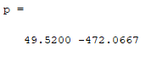

Coeficientes del polinomio de grado 1 ajustado: $-472.0667+49.52x$

1. Investiga el comando “polyval” y utilízalo para realizar estimaciones, además realiza un gráfico que muestre los datos originales y la línea de ajuste.

% Los comandos hold on y hold off son para que me muestre una sóla gráfica

hold on

plot(x,y,"ro","markersize",4,"markerfacecolor","r") % gráfica de los puntos. Tamaño 4 y rellenas de rojo

z=@(x) polyval(p,x); % recta ajustada

fplot(z,[x(1),x(end)]) % gráfica

xlabel("x")

ylabel("y")

grid on

title("Polinomio aproximado de grado 1")

hold off

estimaciones=1;

for i=1:10

% Temperatura

estimaciones(i,1)=i*10;

% Presión de vapor estimada

estimaciones(i,2)=p*[i*10;1];

end

estimaciones

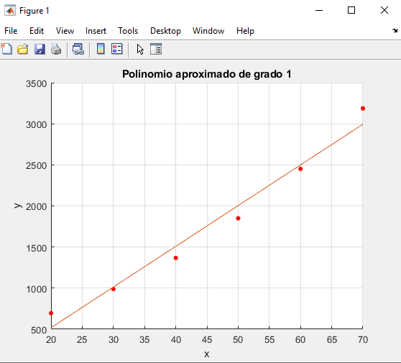

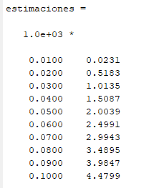

Estimaciones con el polinomio ajustado

**Conclusión**

En esta práctica de laboratorio se abordó al Método de los Mínimos Cuadrados en su forma matricial. Dicho algoritmo nos permite ajustar polinomios de distintos grados a una serie de observaciones o puntos dados. El objetivo de realizar esta interpolación es llegar a un modelo que nos permita explicar y estimar un fenómeno, de cualquier tipo. Además, cabe señalar que para tener mayor certeza sobre la eficacia de nuestro modelo tenemos que probarlo con datos diferentes a los de ajuste, para de esta forma calcular el error cuadrático medio y evaluar su desempeño. Por otra parte, esta forma matricial para el ajuste de polinomios, vista en la clase de Álgebra Lineal, me parece más robusta que los Polinomios de Newton y de Lagrange porque emplea todas las observaciones y no sólo unas cuantas para realizar la interpolación.